Дорожные полицейские не рекомендуют водителям спешить с заменой автошин

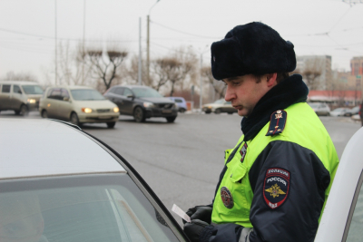

Сотрудники ГИБДД настоятельно рекомендуют автомобилистам не спешить с заменой зимней резины на летнюю.

Несмотря на то, что днем показания термометра достигают плюсовых значений, в утреннее и вечернее время сохраняются отрицательные температуры. В результате на дороге образовывается тонкая микропленка льда, которая ухудшает сцепление шин с дорожным полотном. К тому же, по прогнозам синоптиков в ближайший месяц могут быть осадки в виде снега.

Автоинспекторы рекомендуют менять зимнюю резину на летнюю только тогда, когда будет полностью исключен риск утренних заморозков.

**По информации ОГИБДД ОМВД России по Абанскому району**